東京オリンピック後の不動産価格はどうなった？

2021年の東京オリンピック・パラリンピック開催からまもなく2年が経ちます。オリンピックの経済効果への期待は大会毎に注目されますが、東京2020五輪はコロナ禍による１年延期を経ての開催となり、無観客や様々な制限など異例尽くしの大会となりました。それらによる損失はありますが、競技場の建設やインフラ整備、また無観客開催ならではの「巣ごもり観戦」による需要増加など経済効果は確かにあったと思われます。
では、不動産業界ではどうでしょうか。経済効果は常に波及していくものですが、東京オリンピック後の不動産価格はどうなったのか、オリンピックと不動産の関係と共にご紹介していきます。

・オリンピックが不動産業界へ与える影響
オリンピックが与える良い影響として、まずは開催に向けた試合会場や選手村などの再開発や大規模なインフラ整備があげられます。このような再開発により、企業誘致や住宅需要の増加が起き、地価の上昇に影響を与えます。例えばこの度の東京オリンピックでは、「高輪ゲートウェイ駅」が新設され、大きな話題となりました。
他にも不動産業界へ与えられる影響として、海外投資家からの注目が集まることも大きいでしょう。実際に、先の東京五輪でも、オリンピック開催が決定したことで中国や台湾を中心とした多くの外国人投資家が日本の不動産に将来性を感じ、不動産投資の人気が上がりました。特に東京のマンション価格は高値で取引され、インバウンド需要によって大きく価格が上昇しました。
宿泊施設需要、観光客の増加もオリンピックをきっかけとして不動産へ影響を与える要因となります。通常、オリンピック開催時は多くの人が集中するため宿泊施設の需要が高まり、新設が相次ぎます。さらにインバウンド客が増えることで宿泊施設やリゾートへの投資も増加し、結果としてその価値も上昇していきます。

・東京2020オリンピックでの懸念
東京オリンピック開催前、オリンピック終了とともに不動産価格が下落するのではという噂が流れていました。その根拠の一つとなったのが、昭和39年の東京オリンピック閉会後に発生した「昭和40年不況」です。当時、高度経済成長期中だった日本は東京オリンピックがもたらす好景気により投資マネーが過熱していました。その加熱した経済を引き締めるべく、政府は金融引き締めを行い、企業の資金繰りが厳しくなったことにより不況に突入しました。この時のイメージが色濃く残っており、今回の東京2020でも閉会後、反動により不況に陥るのではないかと考えられたのでしょう。
もう一つの理由として、オリンピック効果で日本の不動産を購入した外国人投資家たちが一斉に不動産物件を売却してしまうのではないかということも囁かれていました。開催前から投資が加熱し、不動産価値が上昇していると、投資家は開催時の価値がピークだと思い、そのタイミングで売ってしまおうと考えるわけです。一斉に不動産物件が売却されてしまうと、それだけニーズも下がるので不動産価値も下がってしまいます。
また、コロナ禍によるインバウンド需要への影響も不安視されていました。開催直前には海外観客の受け入れ中止により経済効果を失うとして、約1,500億円の経済損失が試算されていました。

・実際の東京オリンピック後は
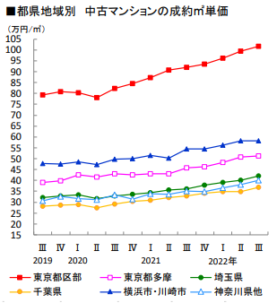
では、実際に様々な“イレギュラー”があった東京オリンピック後の不動産価格はどうなったのでしょうか。結論から言うと、首都圏の中古マンション、中古戸建の価格は上昇し続けています。
引用：東日本不動産流通機構｜季報マーケットウォッチ2022年7～9月期

世間では、不動産の住宅部門は不況に強いと言われています。どのような経済不況下でも、住まいは必要になるものだからです。東日本レインズが発表したデータによると、一度目の緊急事態宣言が発表された2020年第2期には価格が下落しているものの、その後は上昇を続けていることが分かります。
一見、東京オリンピックの影響により価格が上がっているかのように思えますが、ここで全国の不動産価格データを見てみると、首都圏だけではなく全国的に価格が上昇していることが分かります。
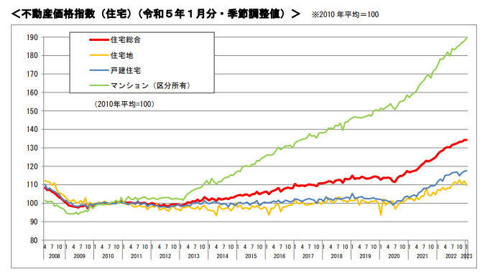
引用：国土交通省｜プレスリリース（令和5年4月28日）

この原因として、世界的なインフレと円安による物価上昇が考えられます。ここ数年の止まらない物価上昇は皆様の知るところかと思いますが、その波が不動産業界にも届いているのではないでしょうか。
2021年以降、「ウッドショック」と呼ばれる輸入木材の価格高騰が続いています。建築材料費が上がれば、当然物件価格も上昇します。また、2022年のロシア・ウクライナ情勢の影響を受けての国内での様々な物価上昇も価格高騰に繋がっているでしょう。
一方で円安のため、外国人投資家から見れば日本の不動産は現在割安です。そのため海外マネーが日本の不動産市場に流れ込み、こちらも不動産価格上昇の原因の一つとなっていると思われます。
つまり、現在の不動産価格の上昇は、本来東京オリンピック後、価格が落ち着くはずだったところをインフレ、円安が押し上げている状況だと考えます。

・まとめ
不動産価格は、経済情勢や社会的要因に影響を与えられる傾向にあります。今回、現在の不動産価格上昇は世界的なインフレ、そして円安の影響ではないかとお伝えしましたが、もちろんこの情勢がいつまでも続くわけではありません。現在インフレで上昇しているのであれば、今後デフレに転じた際に今度は価格が下落する可能性は十分に考えられます。
不動産の購入、売却をお考えの方は、常に最新の情報をチェックし、今後の価格動向を見守っていきましょう。

